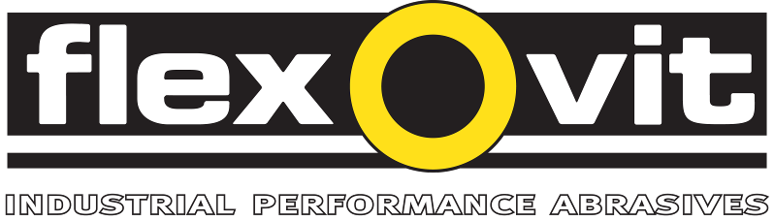
Högre produktivitet och sänkta slipkostnader på Midroc Rodoverken med Flexovits navrondell Mega-Line MaXX Cut

Midroc Rodoverken tillverkar bland annat stora tankar och cisterner och är marknadsledande på platsbyggda atmosfäriska tankar och tryckkärl. Tankarna tillverkas i såväl rostfritt som kolstål, och under tillverkningen slipas de olika delarna med navrondeller i vinkelslipmaskiner. För en tid sedan gick Midroc Rodoverken över till att använda Flexovits senaste navrondell Mega-Line MaXX Cut och har redan upptäckt flera fördelar med denna produkt. Håkan Sandberg, förrådschef på Midroc Rodoverken, berättar:

– Direkt när vi började använda Flexovits nya navrondell upptäckte vi att den var mycket effektiv och hade mycket hög avverkning. Dessutom kan vi använda navrondellen tills den är helt nedsliten eftersom den har samma fina bett hela vägen. Vi slipar ju väldigt mycket så det här innebär stora ekonomiska vinningar och sänkta produktionskostnader för oss. En annan fördel är att killarna och tjejerna som slipar gillar den skarpt eftersom dom får bra avverkning utan att behöva använda ett så högt sliptryck som förut, avslutar en nöjd Håkan Sandberg.

Flexovits nya navrondell Mega-Line MaXX Cut har 4 – 8 gånger längre livslängd än konventionella navrondeller och slipar dessutom väsentligt snabbare. Tack vare det aggressiva slipmedlet ger Mega-Line MaXX Cut också lägre energiförbrukning och kallare slipning utan risk för bränning av arbetsstycket. Den ger hög avverkning även vid låga arbetstryck vilket gör att den är bekväm att använda.

- o -

För ytterligare information, kontakta Jonas Falk,
Saint-Gobain Abrasives AB, telefon 08-580 881 00.

Saint-Gobain Abrasives AB
Box 495 • 191 24 Sollentuna
Telefon 08-580 881 00 • Telefax 08-580 881 01
E-post sga.se@saint-gobain.com
Hemsida: www.saint-gobain-abrasives.com
Saint-Gobain Abrasives AB
Box 495 • 191 24 Sollentuna
Telefon 08-580 881 00 • Telefax 08-580 881 01
E-post sga.se@saint-gobain.com
Hemsida: www.saint-gobain-abrasives.com
Maj 2014

